Можливості підлітків.

*02.03.2023 9А Хоменко А.Ю.*

**Мета:**

***Практична:***

* удосконалювати знання та вміння набуті на уроках англійської мови;

***Освітня:*** Поглиблювати знання учнів про особливості англійської мови.

***Виховна:*** формувати ціннісне ставлення учнів до праці, людей, виховувати у дітей старанність та наполегливість, прищеплювати інтерес до вивчення англійської мови.

**Хід уроку.**

1. **Warm up. Reading.** (прочитай і переклади питання, над якими молодь опікується протягом життя)

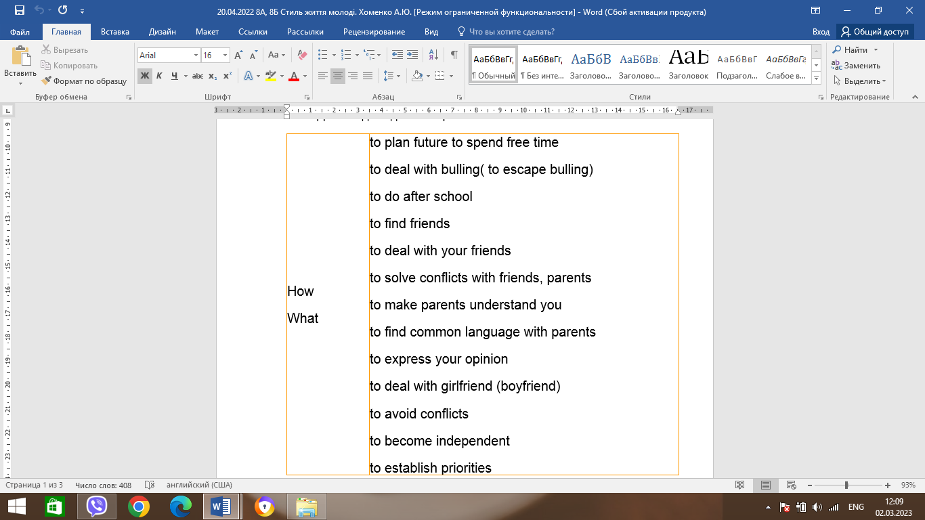

1. **Writing.**

* Склади 5 питань і дай 5 відповідей на них, користуючись поданою таблицею.

1. **Reading.** (прочитай і переклади текст).

*Many things have changed over the past decades. Same can be said about the life of modern teenagers. Today teens are more independent, have other interests, and are definitely lazier than before. Computer is the root of most changes in the society. Modern teenagers spend almost all their free time online, playing computer games, chatting with friends, surfing social networks, instead of going out and doing some outdoor activities.   
  
If you ask a teenager what the life was like twenty or thirty years ago, he won’t answer, because he doesn’t know. Modern children simply can’t imagine their life without cell phones, tablets and MP3 players. These gadgets have gradually replaced the whole world of childish games and live communication. Previous generations of teenagers could still be seen in the streets jumping, running around and playing active games. Today, teenagers are mostly seen online. From the one hand, it’s certainly not good. From the other hand, this can be understood. How can children avoid electronic toys if they are everywhere? Other than that, the life of teenagers is not easy. They have a number of problems, which they don’t want to discuss with adults.*

Homework:

- опрацюйте табличку

- прочитайте і перекладіть текст

- Напишіть свою думку стосовно того, що ви прочитали. Погоджуєтеся з думкою автора?

- Письмову роботу чекаю на Human.